АНОТАЦІЯ

Мій урок
Кращі авторські розробки з професійної підготовки

НАВЧАЛЬНО-МЕТОДИЧНИЙ ЦЕНТР ПРОФЕСІЙНО-ТЕХНІЧНОЇ ОСВІТИ

у Чернівецькій області

19-26.10.2021

Кельменецький професійний ліцей

Виставка та методичний тьюторіал

ЄРЕМУК  ВАЛЕРІЯ ВАЛЕРІЇВНА, майстер виробничого навчання з підготовки слюсарів з ремонту колісних транспортних засобів  Методична розробка квесту робітничої професії «Слюсар з ремонту колісних транспортних засобів»  Тема. Професійні уміння і навички у зборі автомобіля та керування ним  Методичні орієнтири:  - Робота в групах;  - Керування групою;  - Дотримання правил роботи в групах;  - Рефлексія «Пазли»;  - Метод «Кубування»;  - Робота з маршрутними листами;  - Проблемне навчання;  - Завдання з логічним навантаженням;  - Продовж фразу: «Я – знавець своєї професії. І … |  | 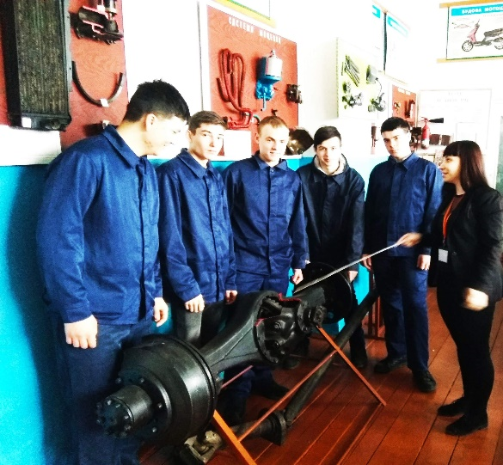
"Чи думаю я про дітей?" - запитання із запитань, яке повинно виникати у педагога, перш ніж він починає справу…

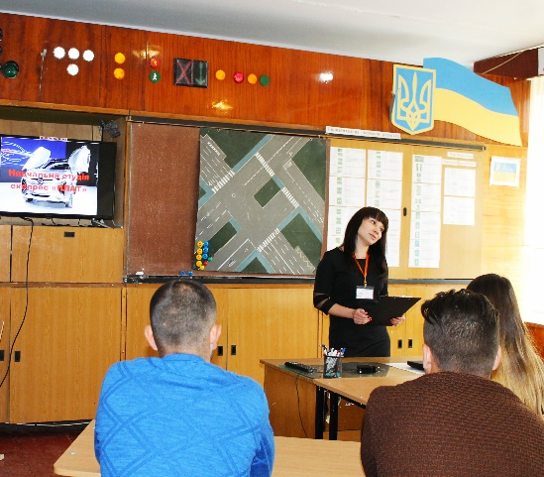

Мій урок
Кращі авторські розробки з професійної підготовки
Єремук Валерія Валеріївна, молода педагогиня із власним баченням свого уроку, кожного, який є орієнтуванням на особистіть кожного здобувача освіти.
Надає перевагу та орієнтується на пріоритет особистості здобувача освіти в організації освітнього середовища.
Враховує вікові та індивідуальні особливості.
Процес навчання організовує цікавим, корисним, емоційно-актуальним для здобувачів освіти і від цього отримує задоволення.
Дотримується принципу академічної доброчесності та орієнтується на особистісні досягнення учнівської молоді.
Вчить здобувачів освіти вчитися впродовж життя.
Вибір самостійних завдань дозволяє здійснювати диференціацію та індивідуалізацію освітнього процесу.
Раціонально використовує час на уроках з обов’язковим використанням оптимальних, результативних форм і методів навчання.
Міжпредметні та міжпрофесійні зв’язки вбачає необхідністю їх використання.
Працює над розвитком особистості впродовж усього навчання.

Запорука успіху – невимушена атмосфера!

Кельменецький професійний ліцей
Виставка та методичний тьюторіал
МІЙ УРОК

Автор анотації – Валентина Молода,
методист,
спеціаліст вищої категорії

